Регламент соревнований «Чемпионат Красноярского Края по скайраннингу»
«Каратаг трейл 2020»
1. Цели и задачи
1.1. Дальнейшее развитие и популяризация активного и здорового образа жизни и альпинизма в Красноярске.
1.2.Определение сильнейших спортсменов.
2. Сроки и место проведения
Соревнования проводятся 26 сентября 2020 года, окрестности города Красноярска, Торгашинский хребет.
3. Руководство соревнованиями
3.1. Соревнования проводятся согласно календарному плану спортивных мероприятий ККФА.
3.2. Общее руководство организацией осуществляется Оргкомитетом соревнований.
Главный судья соревнований – Захаров Николай Николаевич. Судья республиканской категории.
Координатор соревнований – Червяков Александр Сергеевич.
тел.: +79135511685, shustry_bober@mail.ru
4. Основные правила и условия проведения соревнований
Соревнования проводятся в двух категориях;
Девушки (18 лет и старше);
Мужчины (18 лет и старше).
Старт соревнований находится на улице Свободы, поселка Зыково, Березовского района. Финиш соревнований находится на территории лыжной базы «Березка», по адресу: Красноярск ул.Саянская 7а.
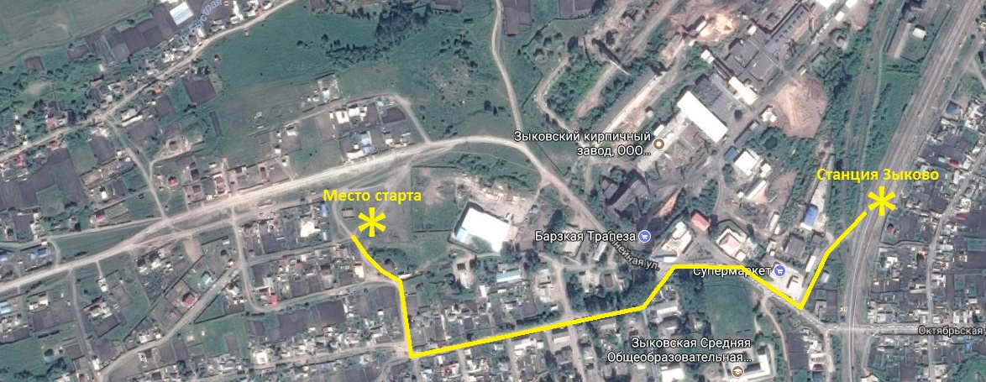
До места старта участники добираются самостоятельно. Удобнее всего добраться на пригородной электричке, остановка «Зыково». Расписание можно посмортеть на сайте: http://www.kraspg.ru/r
Наилучший вариант: оставить свой автомобиль на парковке станции «Енисей», пересесть на электричку до станции Зыково. На станции Зыково вас встретят волонтеры, которые проводят до места старта. От станции Зыково до старта – 1 км. От финиша, до станции Енисей – 1.5 км.
Старт общий.
Соревнование будет проходить по маркированной трассе. Участники должны быть готовы к разным видам и формам рельефа. Основная часть трассы будет представлять собой грунтовую тропу, разную по ширине и форме в зависимости от участка трассы. Длинна дистанции 30 километров, общий набор высоты 1100 метров. Дистанция будет размечена лентой, указателями.
Участники соревнований будут иметь возможность оставить свои вещи перед стартом. Пакеты с вещами будут доставлены на финиш соревнований.
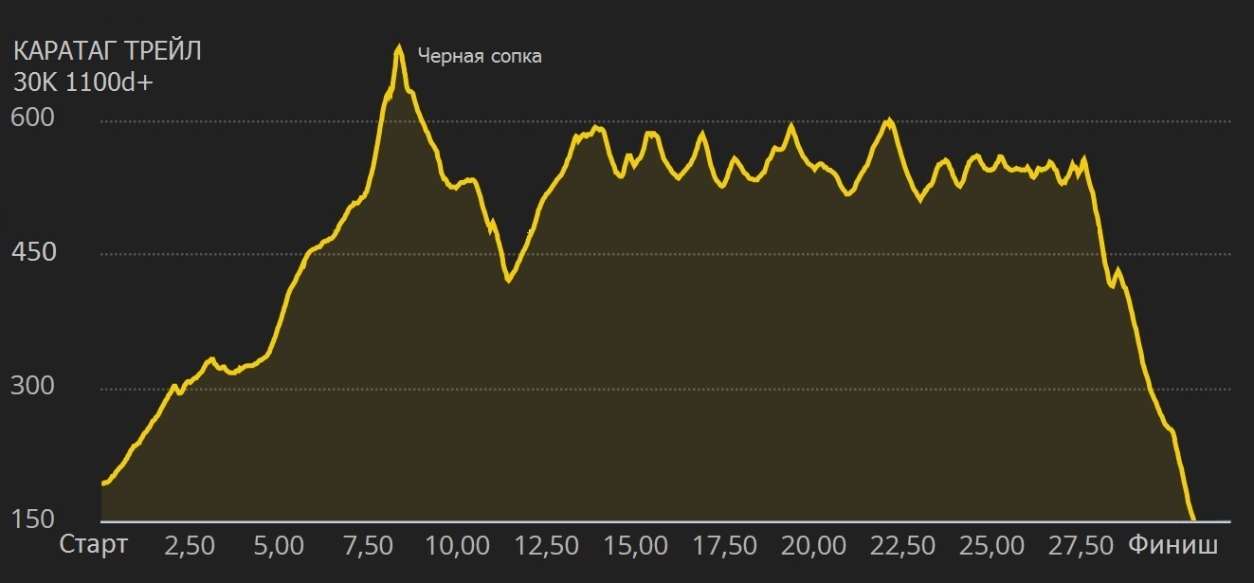
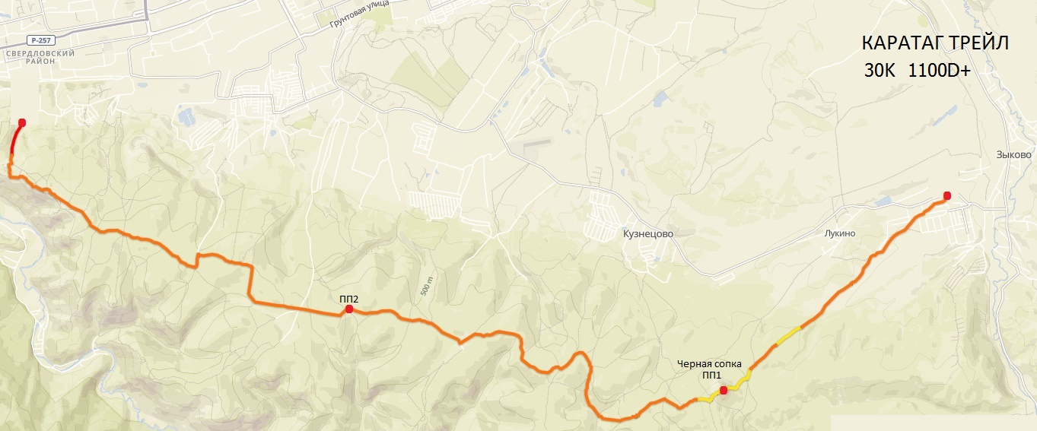
Маршрут гонки проходит по сети грунтовых дорог общественного пользования. Участники обязаны двигаться по обочине дороги и не создавать помех движению автотранспорта.
После финиша победителей и призеров будет проведено награждение.
К соревнованиям допускаются все участники, имеющие опыт участия в соревнованиях сопряженных с бегом либо быстрым передвижением по пересеченной местности.
Время участников определяется от времени старта до достижения финишного створа. Запрещено применение любого транспорта и использования посторонней помощи.
На дистанции будет располагаться 2 пункта питания. На 7 и 19 км дистанции. Контрольное время на 7 км дистанции – 2 часа, на 19 км дистанции 4 часа, на финише соревнований 30 км – 6 часов.

5. Программа соревнований
8:00 – 8:50 Выдача стартовых пакетов.
8:55 Открытие соревнований.
09.00 Старт.
14.00 Награждение.
15:00 Закрытие финишного городка.
7. Награждение и призы.
Три первых места в каждой категории будут награждены.
Победители и призеры награждаются грамотами и ценными призами, учрежденными организаторами.
8. Подача предварительной заявки и оплата стартового взноса являются обязательным условием для участия в данных соревнованиях. Предварительная регистрация и оплата стартового взноса производится на сайте соревнований borusrace.com Заявки принимаются до 18.00, 24 сентября 2020.
Количество слотов ограничено, доступное количество слотов – 70 штук.
Регистрация в день соревнований, проводиться не будет!
Стартовый взнос для участия в соревнований составляет 1000 рублей при оплате до 18:00 21 сентября.
Стартовый взнос для участия в соревнований составляет 1500 рублей при оплате до 18:00 24 сентября.
При отказе от участия в соревнованиях стартовый взнос возвращается участнику;
При запросе до 21.09.2020 – 90%
При запросе с 21.09.2020 до 24.09.2020 – 50%
При запросе после 21.09.2020 стартовый взнос не возвращается.
9. Условия участия и безопасность
Обязательное снаряжение:
- номер участника (выдается организаторами)
Рекомендованное снаряжение:
- GPS с записанным маршрутом гонки
- Кроссовки для бега по пересеченной местности
- Запас воды и энергетического питания
- Ветрозащитная куртка
- Шапочка, перчатки
- Спасательное одеяло
- Обезболивающие, бинт
- Мобильный телефон
Каждый участник должен предоставить медицинский допуск к участию в соревнованиях и страховку от несчастного случая. Участники без медицинского допуска и страховки, не будут допущены к соревнованиям.
Каждый участник должен осознавать, что участие в соревнованиях сопряжено с определенным риском.
Выход участника на старт означает, что его физические способности достаточны для преодоления предстоящей дистанции.
Участник должен учитывать реальные погодные условия и состояние маршрута на предстоящей дистанции.
Снаряжение, используемое участником, должно соответствовать требованиям безопасности и правилам о проведении соревнований по скайраннингу.

